V1 – Flüssiger Sauerstoff
Der Umgang mit größeren Mengen flüssigen Sauerstoffs ist riskant, da er oxidierend wirkt und Brände verursachen kann. In diesem Versuch wird eine sichere Methode vorgestellt um kleine Mengen flüssigen Sauerstoffs herzustellen um seine brandfördernde Eigenschaft zu demonstrieren.

Gefahrenstoffe
Stickstoff (flüssig) |  |  | H: 280 |  |  | P: 403
Sauerstoff (flüssig) |  |  | H: 270, 280 |  |  | P: 220, 403, 244, 370+376
 |  | 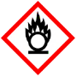

Materialien:
Metallröhrchen (bspw. einer Zentrifuge), Stativfuß, Muffe, Klammer, Glimmspan

Chemikalien:
Flüssiger Stickstoff

Durchführung:
Das Metallröhrchen der Zentrifuge wird im Stativ eingespannt und mit flüssigem Stickstoff befüllt.

Beobachtung:
Nach kurzer Zeit beginnt eine Flüssigkeit außen am Röhrchen zu kondensieren und herunter zu tropfen. Wird ein Glimmspan in die Tropfen gehalten, so flammt er kurz auf. Der Aufbau mit Glimmspan ist in Abbildung 1 gezeigt.
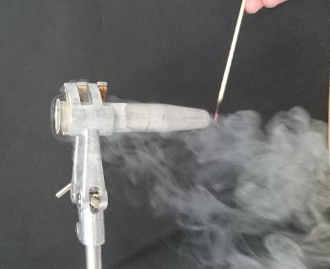
Abbildung 1 – Mit Stickstoff befülltes Metallröhrchen und Glimmspan.

Deutung:
Bei der Flüssigkeit die kondensiert, handelt es sich um Sauerstoff aus der Atmosphäre. Er kondensiert, da er einen höheren Siedepunkt als der flüssige Stickstoff besitzt. Mit der Glimmspanprobe wird der Sauerstoff nachgewiesen sowie gleichzeitig seine brandfördernde Wirkung auch in flüssiger Form demonstriert.

Entsorgung:
Sowohl der Stickstoff als auch der Sauerstoff verdunsten rückstandsfrei.

Unterrichtsanschlüsse:
Wenn die Möglichkeit besteht flüssigen Stickstoff zu beziehen, bietet sich dieser Versuch zu Beginn einer Einheit zum Thema Sauerstoff an. Als Alternative zu dem Metallröhrchen können auch andere metallische Gefäße verwendet werden. Sie sollten jedoch möglichst eine konische Form aufweisen, damit der an der Oberfläche kondensierende Sauerstoff zu Tropfen zusammenlaufen kann.

